Муниципальное бюджетное общеобразовательное учреждение
Брасовского района
Брасовская средняя общеобразовательная школа
имени В.А. Алексютина
242310, Брянская область, Брасовский район, с. Брасово, ул. Советская дом. №7
Телефон 8 (483) 54 9-22-58 электронная почта BRASOYO,32 @ BK. RU ,
факс 9-18-42
ОРГН:1023202536565 ИНН/ КПП: 3206003667 / 320601001

В Отдел образования
Брасовского района
Бобковой А.А.

Справка
о наличии условий для охраны здоровья обучающихся в
муниципальном бюджетном общеобразовательном учреждении
Брасовская средняя общеобразовательная школа имени В.А. Алексютина

МБОУ Брасовская сош имени В.А. Алексютина создает следующие условия для охраны здоровья обучающихся:
Состояние и содержание территории, здания и помещений школы, а также и их оборудования (для водоснабжения, канализации, вентиляции, освещения) соответствует требованиям санитарных правил, требованиям пожарной безопасности, требованиям безопасности дорожного движения.
Учебные кабинеты, спортивные сооружения оснащены необходимым оборудованием и инвентарем в соответствии с требованиями санитарных правил для освоения основных и дополнительных образовательных программ.
В учебных кабинетах, спортивных залах и других помещения для пребывания обучающихся выполняются санитарные правила естественной и искусственной освещенности, воздушно-теплового режима.
С целью реализации данных требований, в основную общеобразовательную программу внесен раздел, посвященный формированию экологической культуры, здорового и безопасного образа жизни.
Разработана программа « Здоровая школа».
Неукоснительно соблюдаются санитарные нормы в части организации образовательного процесса, что отражено в учебном плане и расписании занятий, соблюдается режим учебы и отдыха: при составлении расписания учитывается предельно допустимая учебная нагрузка; в старшей школе проводятся 3 урока физкультуры, в начальной школе 3 урока физкультуры и 1 урок ритмики.
В период пребывания детей в ГПД 2 раза в день проводятся прогулки на свежем воздухе
Большое внимание уделяется соблюдению норм двигательной активности при организации образовательного процесса в соответствии с требованиями санитарных правил: проводятся пальчиковая гимнастика, упражнения для глаз, дыхательная гимнастика, для учащихся начальной школы проводятся динамические паузы
С целью оказания первичной медико-санитарной помощи в порядке, установленном законодательством в сфере охраны здоровья, образовательной организацией заключен договор с ГБУЗ « Брасовская центральная районная больница»

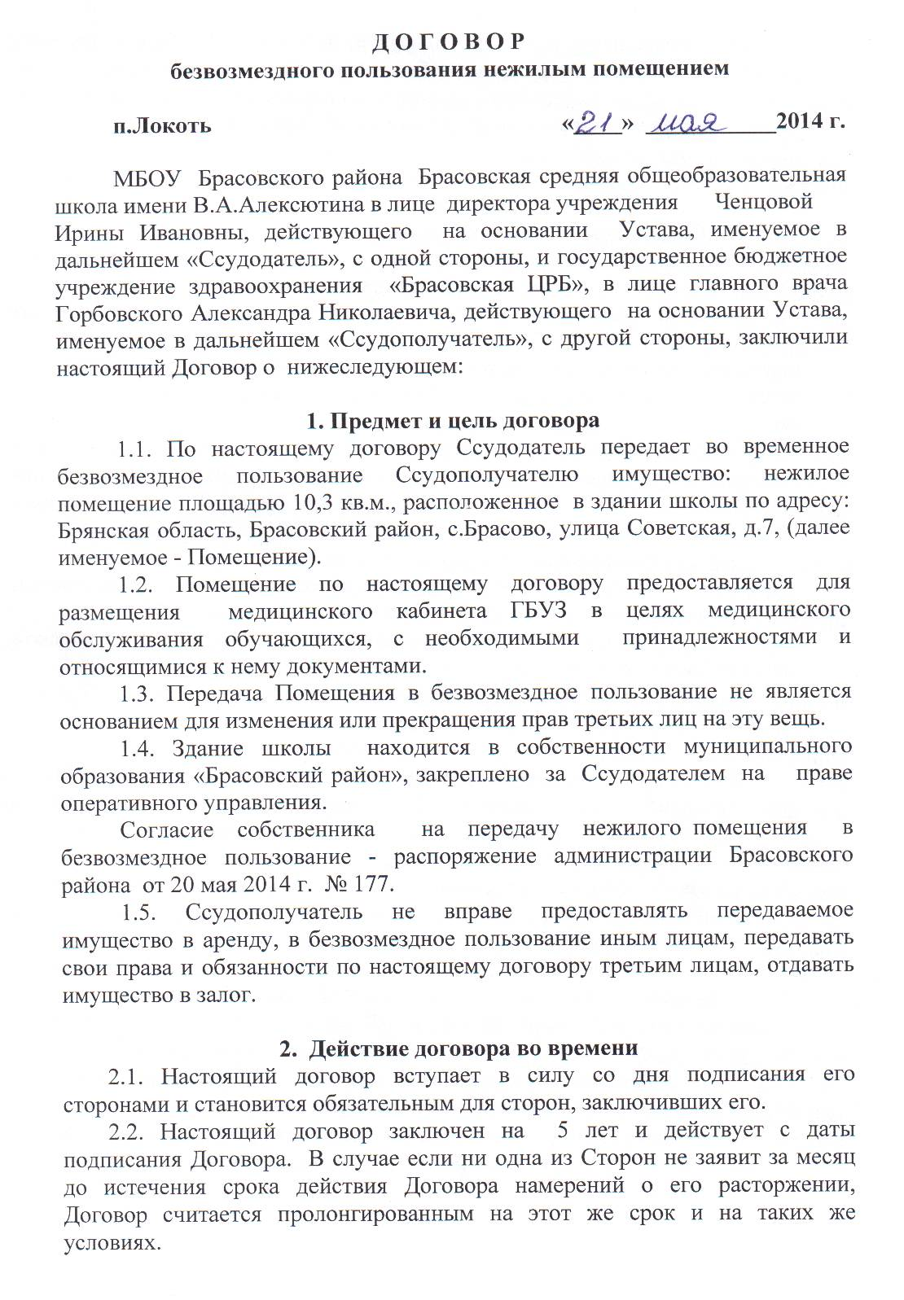
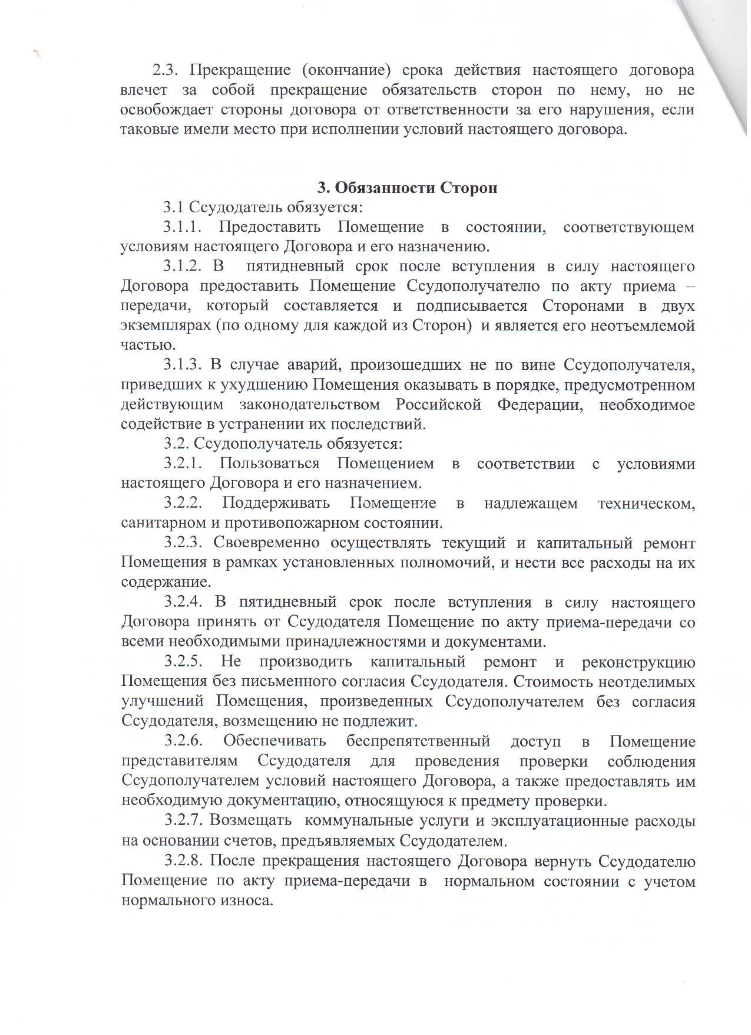
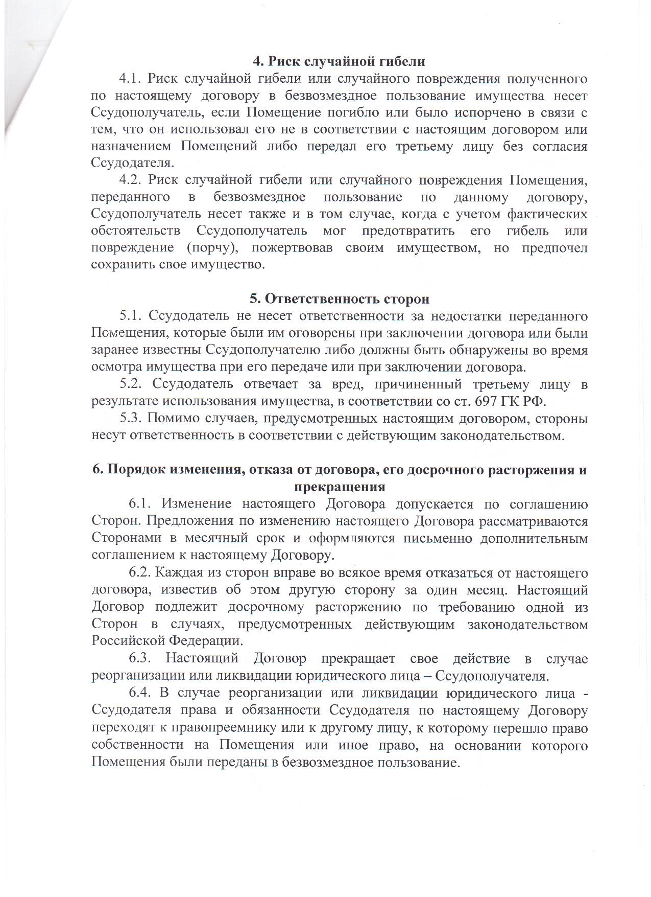
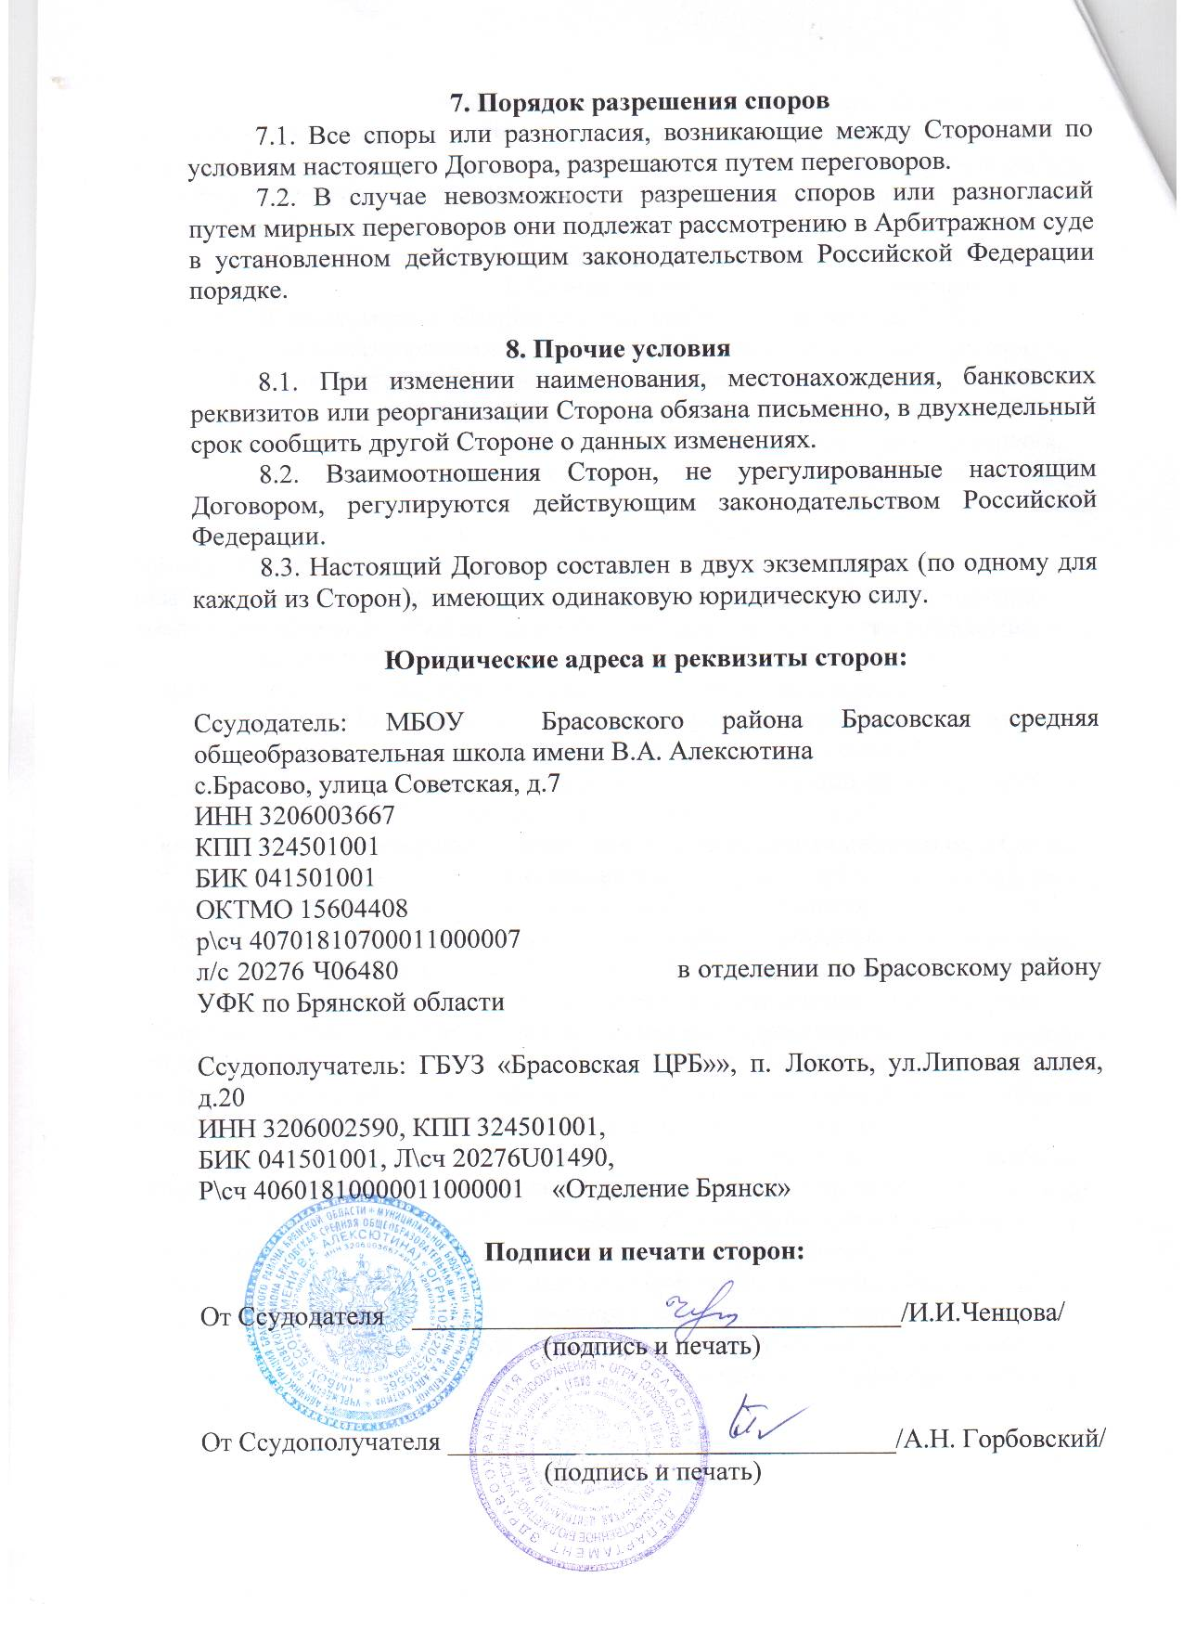
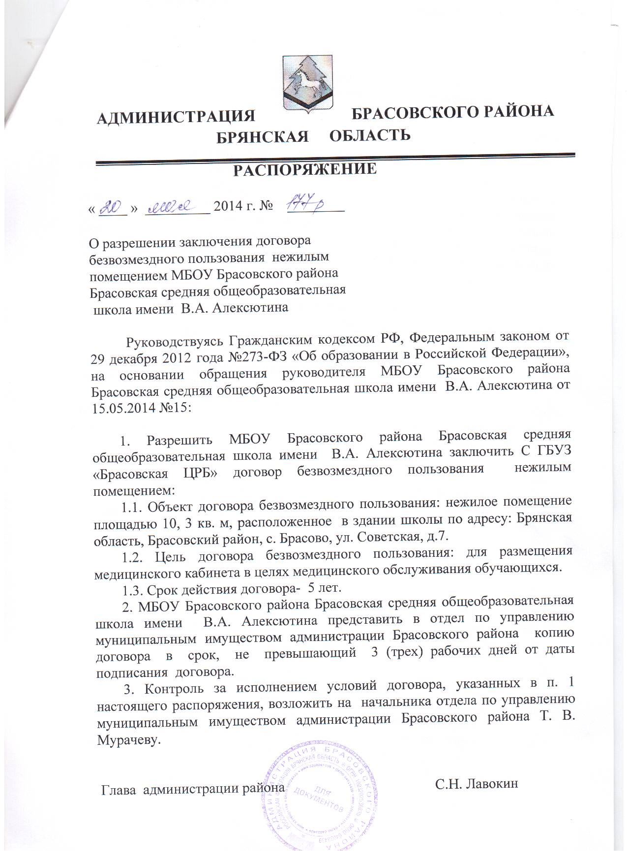

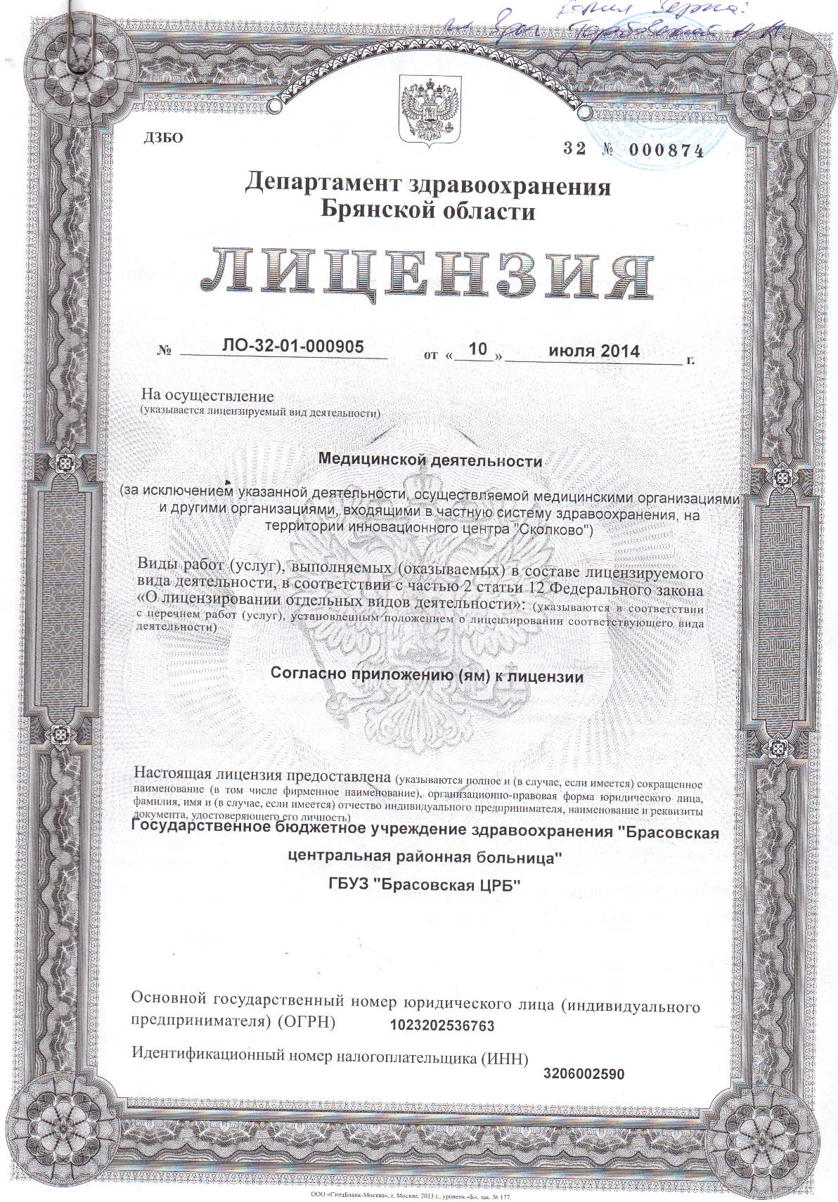

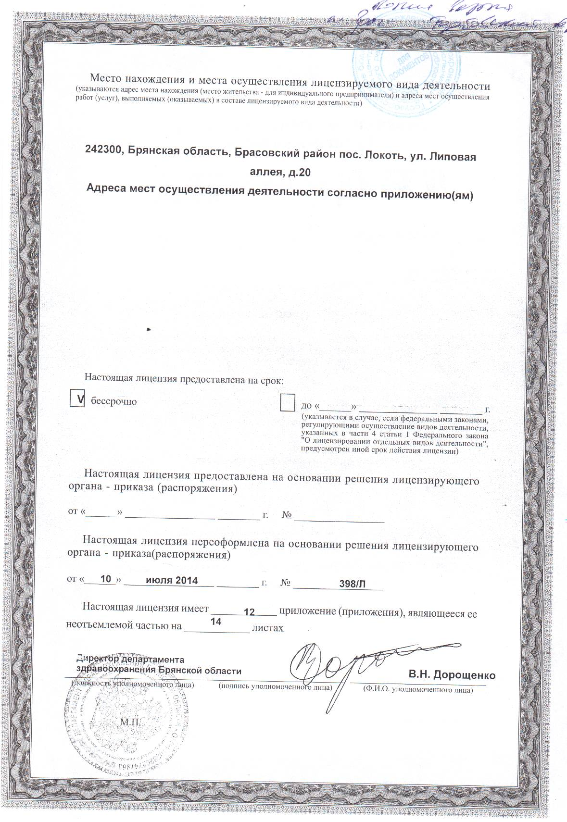
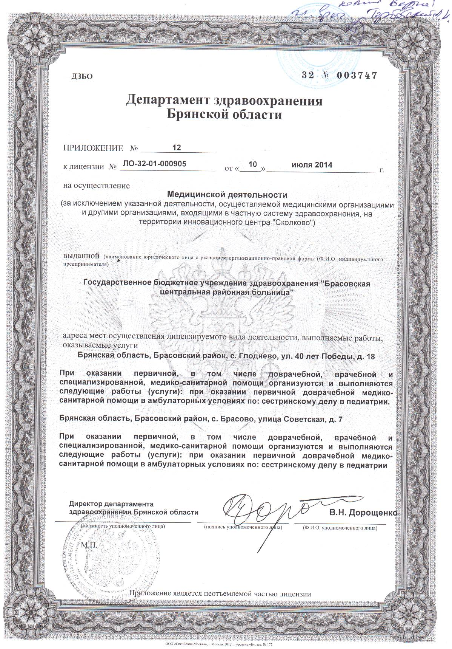

Организация питания обучающихся осуществляется согласно приказам образовательной организации: от «01» сентября 2014 г. «Об усилении контроля организации питания обучающихся», согласно договору с ООО «Общепит» Брасовского района

ГРАФИК ПИТАНИЯ В ШКОЛЬНОЙ СТОЛОВОЙ

Время питания | Обед | Полдник
10.15 -10.35  После 2 урока | 1 – 5 классы
11.20 – 11.40  После 3 урока | 6-11 классы
13.00. | Группы продленного дня | 1-7 классы
14.00 | Все желающие учащиеся
В школе имеется столовая на 90 посадочных мест.
Организовано одноразовое питание, в том числе за счёт муниципальной и областной дотации – 8.50 рублей + родительская доля - 25 рублей, малообеспеченным дополнительно выдаётся питание на 5 рублей ежедневно. Для детей, посещающих ГПД – питание двухразовое.
Завтраки и обеды готовятся в школьной столовой, для этого имеется всё необходимое технологическое оборудование.

Учебная и внеучебная нагрузка обучающихся, режим учебных занятий и продолжительность каникул являются оптимальными согласно Уставу школы.
Создание условий и организация деятельности для профилактики заболеваний и оздоровления обучающихся, для занятия ими физической культурой и спортом проводятся в соответствии с приказом руководителя образовательной организации от «02» сентября 2014г. на основании программы «Здоровая школа», утверждённой на заседании педагогического совета «29» августа 2014г., введённой в действие приказом от «29 августа 2014г. Программа включает в себя следующие основные направления работы:
- диагностика:
1. Состояния здоровья обучающихся на начало учебного года.

Одним из условий сохранения здоровья является диагностика школьников:
Ежегодно проводится мониторинг психофизического развития школьников. Прохождение обучающимися в соответствии с законодательством Российской Федерации периодических медицинских осмотров и диспансеризации реализуется в соответствии с графиком проведения осмотров.
В зависимости от полученных данных оценивается состояния физического развития, а также проводится диспансеризация здоровых школьников, которая осуществляется бригадой узких специалистов в составе: ЛОР, окулист, невролог, хирург-ортопед, с 14 лет - флюорография. На основании диагнозов школьники распределяются по группам здоровья, и происходит распределение школьников по физкультурным группам.

Распределение детей по группам здоровья
 | 1 – 11 класс |  |  |  |  |  |  |  |  |  | В том числе состоит на диспансерном учете
 | 1 группа |  | 2 группа |  | 3 группа |  | 4 группа |  | 5 группа
 | Кол-во | % | Кол-во | % | Кол-во | % | Кол-во | % | Кол-во | %
2013 - 2014 учебный год –  197 уч-ся | 113 | 57% | 76 | 39% | 8 | 4% | - | - | - | - | 4 | 2%
1 полугодие  2014 - 2015 учебного года 221 уч-ся | 126 | 57% | 85 | 38% | 10 | 5% | - | - | - | - | 4 | 1,8%

Динамика заболеваемости участников образовательного процесса
 | Выявлены нарушения |  |  |  |  |  | Выявлены нарушения
 | Органов зрения |  | Нарушение осанки |  | Пищеварения |  | Дефицит массы тела |  | Избыточная масса |  | Анемия
 | Кол-во | % | Кол-во | % | Кол-во | % | Кол-во | % | Кол-во | % | Кол-во | %
2013 – 2014 учебный год –  197 уч-ся | 30 | 15% | 41 | 21% | 21 | 11% | 0 | 0 | 15 | 8% | - | -
1 полугодие  2042 - 2015 учебного года – 221 уч-ся | 32 | 14% | 40 | 18% | 24 | 11% | 0 | 0 | 15 | 7% | - | -

МОНИТОРИНГ СОСТОЯНИЯ ЗДОРОВЬЯ ОБУЧАЮЩИХСЯ
Анкета "Вредные привычки" (для старшеклассников)
Анкета "Оценка напряженности" (для обучающихся средних и старших классов)
Динамика состояния напряженности обучающихся в течение года
Анкета "Режим дня обучающегося" (для родителей)
Анкета "Режим дня обучающегося" (для обучающихся)
Карта наблюдений "Поведение обучающегося в школе»
Изучение анализа познавательной активности, эмоционального состояния обучающихся 1,5,10 классов.

В МБОУ Брасовская сош имени В.А. Алексютина был проведен опрос по «определению степени переутомляемости, перегрузки учащихся во время учебно-воспитательного процесса». Предлагаем ознакомиться с результатами:

5-й – 9-й классы, в %от количества опрашиваемых
Виды недомоганий, которые я испытываю | Всегда | Часто | Иногда | Никогда
1. Сонливое состояние | 5 | 20 | 27 | 51
2. Раздражительность, невозможность сосредоточиться | 4 | 4 | 27 | 65
3. Головные боли | 0 | 8 | 39 | 53
4. Боли в животе, желудке | 0 | 10 | 22 | 67
5. Головокружения | 0 | 6 | 29 | 65

10 – 11 класс, в % от количества опрашиваемых
Виды недомоганий, которые я испытываю | Всегда | Часто | Иногда | Никогда
1. Сонливое состояние | 2 | 5 | 2 | 10
2. Раздражительность, невозможность сосредоточиться | 1 | 1 | 4 | 15
3. Головные боли | - | 5 | 5 | 5
4. Боли в животе, желудке | - | - | - | -
5. Головокружения | - | - | - | -

Количество пропущенных дней на 1 человека по классам и по школе в целом
за 2013- 2014 уч. год

Класс | 1 | 2а | 2б | 3 | 4 | 5 | 6 | 7 | 8 | 9 | 10 | 11
Кол –во пропусков по болезни | 16 | 15 | 17 | 19 | 10 | 20 | 24 | 27 | 28 | 21 | 24 | 15
В среднем на одного ученика | 20

3.Диагностика состояния здоровья на конец года 1- 4, 5 - 8,10 классы.
4.Диагностика зрительного утомления и осанки
- режим учебного процесса:
1. Составление расписаний занятий с учетом санитарно – гигиенических требований.
2.Проведение классных часов с целью выявления психологического климата, детей, нуждающихся в индивидуальном подходе.
3. Подготовка и проведение экологических мероприятий
4. Обеспеченность обучающихся подвозом к образовательному учреждению
- урок и здоровье:
1.Заполнение сведений в журналах о состоянии здоровья обучающихся (листок здоровья)
2.Организация индивидуального обучения больных детей на дому.
3.Проведение специальной гимнастики на осанку для обучающихся 1-4 классов.
4. Проведение на уроках специальной гимнастики для глаз 1-11 классы.
5. Проведение бесед о здоровом образе жизни 1-11 классы.
6.Огранизация двигательной активности для 1 класса (динамическая пауза)

-методическая работа с педагогическим коллективом:
1.Выступление на педагогических советах с анализом результатов проведенных диагностик.
2.Выступление учителей – предметников на педагогических советах с анализом собственных наблюдений.
- работа с родителями:
1. Выступление на родительских собраниях с результатами диагностики.
2.Проведение лекций для родителей на темы: «Забота родителей об укреплении здоровья школьников, режим дня», «Проблема курения», «Игра в белую смерть», «Компьютер в жизни школьника», «Агрессия ее причины и последствия».
- оздоровительная работа:
1. Школьные Дни здоровья.
2. Внеклассные мероприятия по здоровому образу жизни (классные часы, конкурсы, викторины, беседы, встречи с медицинскими работниками, спортивные праздники и т.д.)
В эпидемиологический период во всех учебных кабинетах проводится влажная уборка с дезинфицирующими веществами
3. В образовательном процессе, на уроках физкультуры предусмотрена оптимальная физическая нагрузка для учащихся различных групп здоровья, что находит отражение в учебной программе.

4. Ведутся занятия по программам дополнительного образования: ритмике, подвижные игры для учащихся 3-4 классов, спортивные игры для старшеклассников, танцевальный кружок для младших, средних и старших школьников, футбольный клуб.

Сведения об объектах спорта в МБОУ Брасовская сош имени В.А. Алексютина

Наименование спортивного  сооружения | Всего | Пропускная возможность
Всего спортивных сооружений | 2
Спортивный зал | 1 | 25 уч-ся в один учебный час
Площадь спортивного зала | 147, 8 кв. м.
Спортивная площадка со спортивным оборудованием:  Кольцо для баскетбола  Стенка для лазания | 1  1  1 | 50
Образовательной организацией разработаны и внедрены в практику реализации программы, обеспечивающие профилактику и запрещение курения, употребления алкогольных, слабоалкогольных напитков, пива, наркотических средств и психотропных веществ, их прекурсоров и аналогов и других одурманивающих веществ:
Безопасность обучающихся во время пребывания в организации, осуществляющей образовательную деятельность, обеспечивается посредством проведения следующих основных мероприятий:
- наличие кнопки экстренного вызова;
-проведение инструктажей по действиям в условиях ЧС;
-проведение профилактических бесед
В школе заведен журнал регистрации несчастных случаев с учащимися.
С учащимися проводятся инструктажи по правилам противопожарной безопасности, безопасного поведения в школе, в общественных местах, во время каникул и т.д. классными руководителями 4 раза в год – до и после каникул.
Регулярно проводятся инструктажи по безопасному поведению во время внеурочных мероприятий (в том числе спортивных), во время экскурсий
Проводятся беседы с родителями на родительских собраниях.
Профилактика несчастных случаев с обучающимися во время пребывания в организации, осуществляющей образовательную деятельность, проводится через реализацию плана мероприятий, который является разделом плана УВР на 2014-2015 учебный год ( утверждён на заседании педагогического совета 29 августа 2014г, веден в действие приказом от « 1 » сентября 2014г).
Показатели условий обеспечения безопасности учащихся | 2011/2012  уч.год | 2012/2013  уч.год | 2013/2014  уч.год
Количество случаев травматизма обучающихся во время учебного процесса в ОУ | - | - | -
Количество случаев пищевых отравлений детей в школьных столовых | - | - | -
Количество дорожно-транспортных происшествий с участием обучающихся ОУ | - | - | -
Санитарно-противоэпидемические и профилактические мероприятия проводятся в соответствии с разработанной и утверждённой приказом образовательной организации от « » сентября 2014 г. № документацией по производственному контролю за соблюдением санитарных правил, выполнением санитарно-противоэпидемических (профилактических) мероприятий согласно требованиям Федерального закона от 30 марта 1999 года № 52-ФЗ «О санитарно-эпидемиологическом благополучии населения».

ПРОФИЛАКТИКА И КОРРЕКЦИЯ НАРУШЕНИЙ ЗДОРОВЬЯ ОБУЧАЮЩИХСЯ
Вакцинация: Национальный календарь профилактических прививок
Оздоровление обучающихся, перенесших ОРВИ
Памятка "Использование специальных физических упражнений для оздоровления часто болеющих обучающихся"
Профилактика возникновения нарушений опорно-двигательного аппарата обучающихся
Памятка "Контроль веса ранца с учебным комплектом для занятий"
Памятка "Контроль позы обучающихся во время занятий"
Памятка "Контроль соответствия школьной мебели и правильного рассаживания обучающихся"
Памятка "Проведение физкультминуток на уроках"
Памятка "Создание благоприятного двигательного режима обучающихся"
Профилактика нарушений зрения и оздоровление обучающихся с миопией
Памятка "Гимнастика для глаз"
Профилактические осмотры
Нормативы профилактических осмотров дошкольников и школьников
В библиотеке школы имеется в наличии литература по безопасности дорожного движения. Библиотечный фонд периодически пополняется литературой по вопросам здоровья, здоровьесбережения, ведения здорового образа жизни, занятий физической культурой и массовым спортом,организации подвижных игр, выбора оптимальной двигательной нагрузки.
В рамках воспитательной работы проводятся конкурсы рисунков на тему: «Я выбираю здоровый образ жизни». Учащиеся школы выступают на районных конкурсах по данной тематике. Классными руководителями на родительских собраниях проводятся беседы по профилактике употребления ПАВ, с привлечением сотрудников детской комнаты милиции.
На сайте школы существует страничка безопасности и здоровья
Учебно - воспитательный процесс в целом, все педагогические концепции, методики, технологии в школе имеют здоровьесберегающий характер.
Задачу формирования позитивного отношения к здоровому образу жизни решаем через расширение спектра спортивно - оздоровительной работы школы (легкоатлетический кросс, спортивные мероприятия в рамках Дней Здоровья, шашечно-шахматные турниры, соревнования по настольному теннису,волейболу,баскетболу,мини-футболу, спортивные соревнования по параллелям, «А, ну-ка, парни!». В целях усиления двигательного режима стало обязательным проведение физкультминуток на уроках, введение утренней зарядки для обучающихся 1-11 классов.

В школе реализуется план мероприятий по пропаганде рационального питания детей. За последние три года увеличился охват детей, питающихся за родительскую плату с 60% до 65%, благодаря систематической работе по разъяснению родителям необходимости получения детьми полноценногосбалансированного питания. Каждый день осуществляется бракеражготовой продукции и дежурство в столовой.

